hDavinci Server Application
常见问题及解决办法

目录
1.版本历史 2
2.概述 3
3.Davinci-server 文件结构及各自详细定义. 4
3.1 文件层次结构 4
3.2 orginfile.pdf 4
3.3 Filename.xml 4
3.4 acid_gapsystems.pdf 4
3.5 acid_subfolder 4
3.6 acid_pagenum_files文件夹 6
3.7 separations_folder 7
4.davinci-process-service 错误跟踪及恢复 8
4.1 log位置 8
4.2 错误分类 8
4.2.1系统定义的错误 8
4.2.2 未定义错误 9
4.3 解决办法 10
4.3.1 图像转换方面问题 10
4.3.2数据库连接出错的情况. 13
4.3.3 对象序列化的问题. 14

1.版本历史
1.0 | Echo Lee | 2011-07-21

2.概述
本文档主要阐述了Davinci-server的日记结构,Davinci生成的文件结构,以及如何通过日记监控错误,当监控到错误发生后,如何手工恢复错误.
因为Davinci-server的服务器端分为两个module(dvview和dvprocess).因此在进行错误判断和日记监控后,如果能准确的判断错误发生的module,将会减少很多麻烦.

从错误的module进行划分判断:
Davinci-process-service 主要是图片转换类的错误,比如图片转换的某个环节出错,比如后台做切片处理的时候因为内存不够的原因导致的内存溢出,这一类错误在客户端都有明确的errorCode显示.

Davinci-view-service 主要是图片的一些辅助信息获取的问题,比如添加annotation,添加approval,获取图片的整个annotation信息,获取图片整个approval信息,或者是startprocess,createSession相关的问题.

3.Davinci-server 文件结构及各自详细定义.

3.1 文件层次结构
。。。。。。。。。。。/orginfile.pdf
。。。。。。。。。。。/Filename.xml
。。。。。。。。。。。/acid_gapsystems.pdf
。。。。。。。。。。。/acid_subfolder/
。。。。。。。。。。。/acid_subfolder /thumb.jpg
。。。。。。。。。。。。。。。。。。。。。。。。/acid_pagenum.xml
。。。。。。。。。。。。。。。。。。。。。。。。/acid_pagenum_slice_folder/
。。。。。。。。。。。。。。。。。。。。。。。。/separations_folder/
。。。。。。。。。。。。。。。。。。。。。。。。/ separations_folder/acid_pagenum_separatecolour.xml
。。。。。。。。。。。。。。。。。。。。。。。。。。。。。。。。。。。。。。。。/acid_pagenum_separatecolour_slice_folder/

3.2 orginfile.pdf
这个是由用户上传的源文件.有可能是pdf也可以是jpg格式.这里只是为了方便说明因此使用pdf.

3.3 Filename.xml
这个文件主要保存了上传文件的annotations和approvals信息,以及上传文件的acid等信息.

3.4 acid_gapsystems.pdf
这个是orginfile.pdf的一个完整拷贝,重新使用acid+”_gapsystems”的方式进行命名,目的是解决因为特殊字符的文件名的缘故,使得gs或者imagemagick不能正常工作.

3.5 acid_subfolder
是保存了dvprocess处理过的每一页图像的切片文件夹(acid_pagenum_slice_folder),每一页图像处理状态文件(acid_pagenum.xml),第一页的缩略图(thumb.jpg),分离颜色的文件夹(separations_folder),
如下图所示:
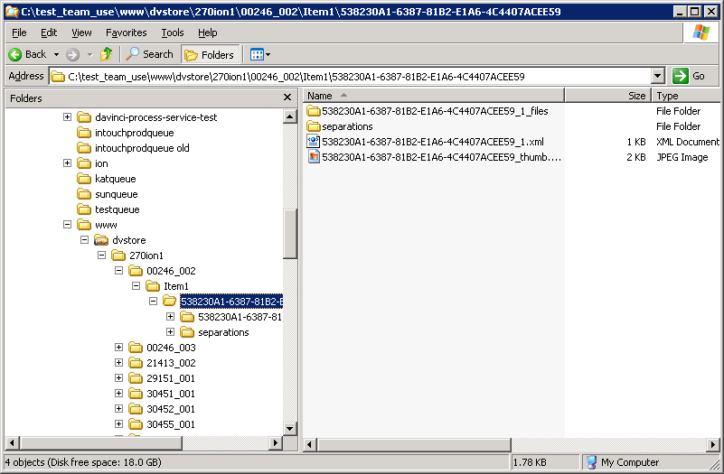
acid_pagenum_slice_folder
Thumb.jpg
acid_pagenum.xml
separations_folder

- acid_pagenum_slice_folder 保存的是对应pagenum的页码中的图像,转换成jpg格式的图片后,经过dvprocess生成的切片切片
b) acid_pagenum.xml 保存的是每一页的图片处理的状态信息,以及长宽信息等.
c) thumb.jpg 源文件的缩略图
d) separations_folder 根据CMYK色彩空间,分离的颜色的图片切片文件夹

3.6 acid_pagenum_files文件夹
acid_pagenum_slice_folder的文件组织情况:
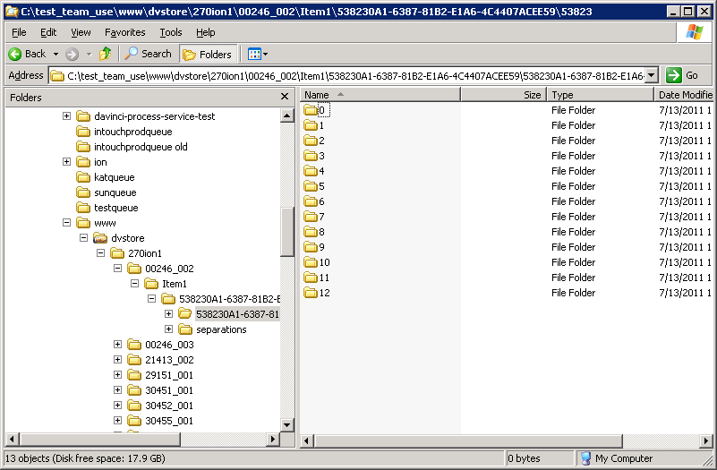
按照序号0~12 分别是不同放大级别的图像切片.最大的序号数字是原图的级别的切片,也是最清晰级别的图像切片.12不是最大的层级,随着图片的尺寸越大,最大等级也越大.

3.7 separations_folder
separations_folder文件夹下的文件组织:
acid_pagenum_separatecolour_slice_folder

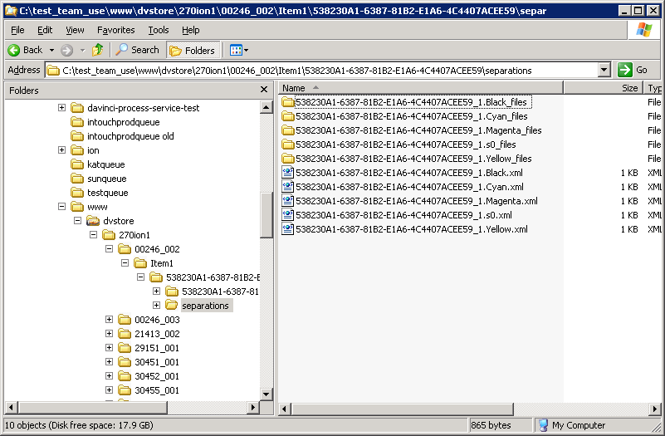
acid_pagenum_separatecolour.xml

- acid_pagenum_separatecolour_slice_folder 对应页码对应分离的颜色的图层图像的切片文件夹(至少有Black,Cyan,Magenta,Yello四种颜色分离层)
- acid_pagenum_separatecolour.xml 对应颜色对应页码的切片状态信息文件.

4.davinci-process-service 错误跟踪及恢复

4.1 log位置
Dvprocess的log路径是:
${davinci-process-service}/logs/davinci.process.log
或
${davinci-process-service}/logs/ davinci.process.log. yyyy-MM-dd
或
${davinci-process-service}/logs/stdout.log
-
这三个区别分别是:davinci.process.log 是当天的dvprocess的log文件, davinci.process.log. yyyy-MM-dd 是对应日期的log文件,stdout.log,是所有log记录的文件.

4.2 错误分类

4.2.1系统定义的错误

errorCode | 错误含义
1 | Pdf 生成 thumbnail 发生错误
2 | Pdf 转换 tiff发生错误
3 | (CMYK full color) Tiff 转换 jpeg发生错误
4 | (separate color) tiff 转换 jpeg 发生错误
5 | Jpg 生成 thumbnail 发生错误
6 | Jpg 转换成 RGB jpeg 发生错误
7 | Convert 后的 Slice (切片)操作出错,一般是由内存不够造成的Outofmemory
8 | Separate 后的 Slice (切片)操作出错, 一般是由内存不够造成的Outofmemory
9 | 数据库出现了死锁的情况.

上述这类系统定义的错误:一般情况下都是因为ghostscript和imagemagick 不支持对应的pdf文件,或者是因为ghostscript和imagemagick因为在执行转换命令过程中,添加了某些参数导致的异常.

4.2.2 未定义错误
目前来说一些未定义的错误包括:
1.数据库的连接出现异常
2.系统的bug造成的空指针的错误
3.dvview或者dvprocess添加了新的功能后,对filename.xml文件添加了新的类型的节点,但是未在代码在同步这个对象的修改,导致了对象序列化或者逆序列化的错误.

对于这一类未定义的错误,就特别需要跟踪查看log,来进行调试和查看.

4.3 解决办法
当一个上传文件因为转换过程出错后,图片的状态也变为错误状态,那么对于smartflow而言就不能完成这个uploadtask.这会影响用户的正常工作.那么,如何恢复这个错误,使得上传的图片可以正常转换呢？下面是我将会一步一步的演示恢复的方式.

4.3.1 图像转换方面问题
- 确定出错的命令
这个很简单,可以直接从errorCode知道发生错误的命令.
命令所在的文件夹
在${davinci-process-service}/bin/net/gapsystems/davinci /shell
errorCode 1~3 是发生在:convertpdf.bat文件中
errorCode 4是发生在:separate.bat文件中
errorCode 5~6 是发生在:convertjpg.bat文件中

- 在本地使用控制台命令,使用相同的gs或者imagemagick命令进行处理,如果仍然是失败,最大可能是是gs或者imagemagick在转换中使用的命令的问题,这时候需要调整命令.(假如与参数无关,可能是跟gs或imagemagick的版本有关,更换不同版本尝试).直到在控制台可以使用命令正常处理转换.
举个例子:
当出现errorCode=3的错误的时候,主要就是图片的尺寸过大,而convert.exe命令允许使用的最大内存有限,这个时候为了使得转换能顺利进行,就必须减少convert.exe命令的内存使用,可以通过降低quanlity参数的值. 将quanlity从100降低到85或者更低,直到转换可以正常进行.

- 删除acid文件夹中的所有文件除了thumbnail.
Before
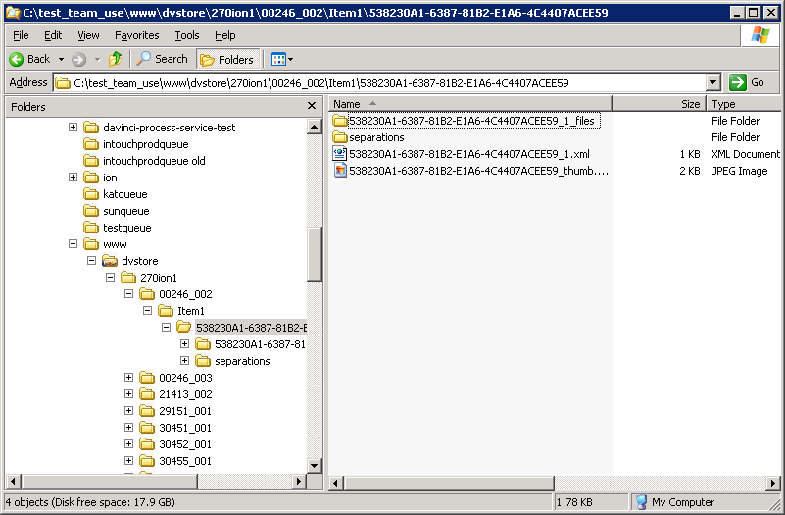
All delete
after
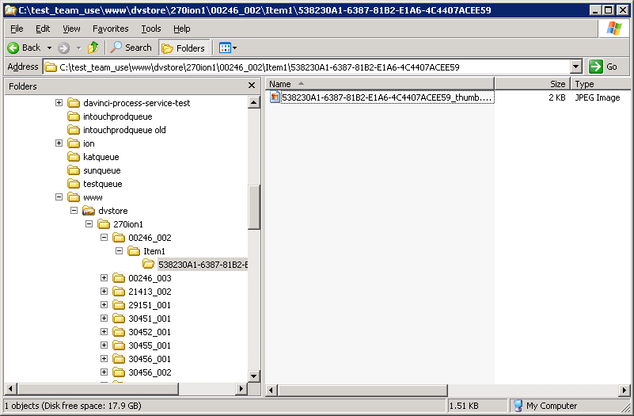
- 修改filename.xml的状态信息为上传后的初始状态
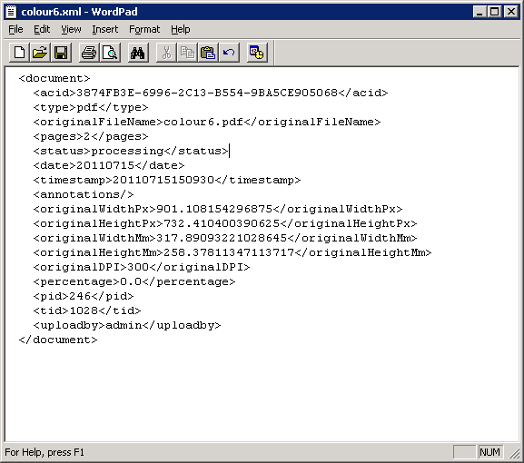
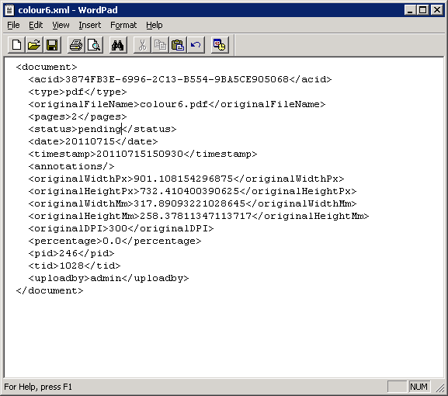
- 将调整后的参数更新到对应的shell中(先backup一次shell)
- 在smartflow中通过点击连接重新打开客户端(这种方式可以重新调用createSession方法,使得dvprocess会重新处理这个图片)
- 如果这个参数的调整仅仅是对于这个图片,则需要将shell重新回滚到修改之前.

4.3.2数据库连接出错的情况.
比如在database-config.xml文件中设置的url,username,password出了不正确,导致dvprocess无法正常工作,这种情况下,需要修改database-config.xml。然后重新启动dvprocess服务,下图是出现错误的一种情况.
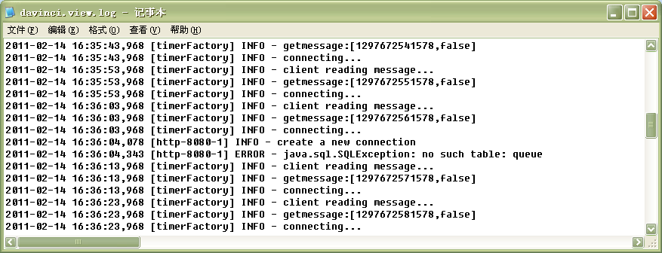

4.3.3 对象序列化的问题.
很多时候我们开发新的功能,需要在filename.xml文件中添加新的节点保存信息,或者在acid-pagenum.xml文件中添加新的节点.而这两个文件在dvserver的后台程序中,都会被转换成Java的对象.但是这种转换不是智能的,需要程序员手动的修改该dvserver的后台代码才可以实现,否则会出现错误.
错误信息如下:
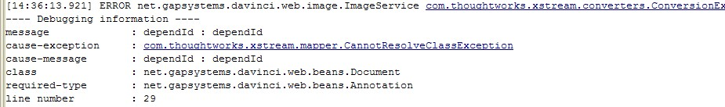
如上图所示,我在filename.xml中的annotation结点下添加了一个子节点叫做dependId.但是在后台代码中,没有在对应的Annotation类中找到有关dependid的域.这就会报错.
解决办法是在annotation类中添加一个域为dependid。同时要注意域的类型最好跟filename.xml文件中的节点类型一致.

